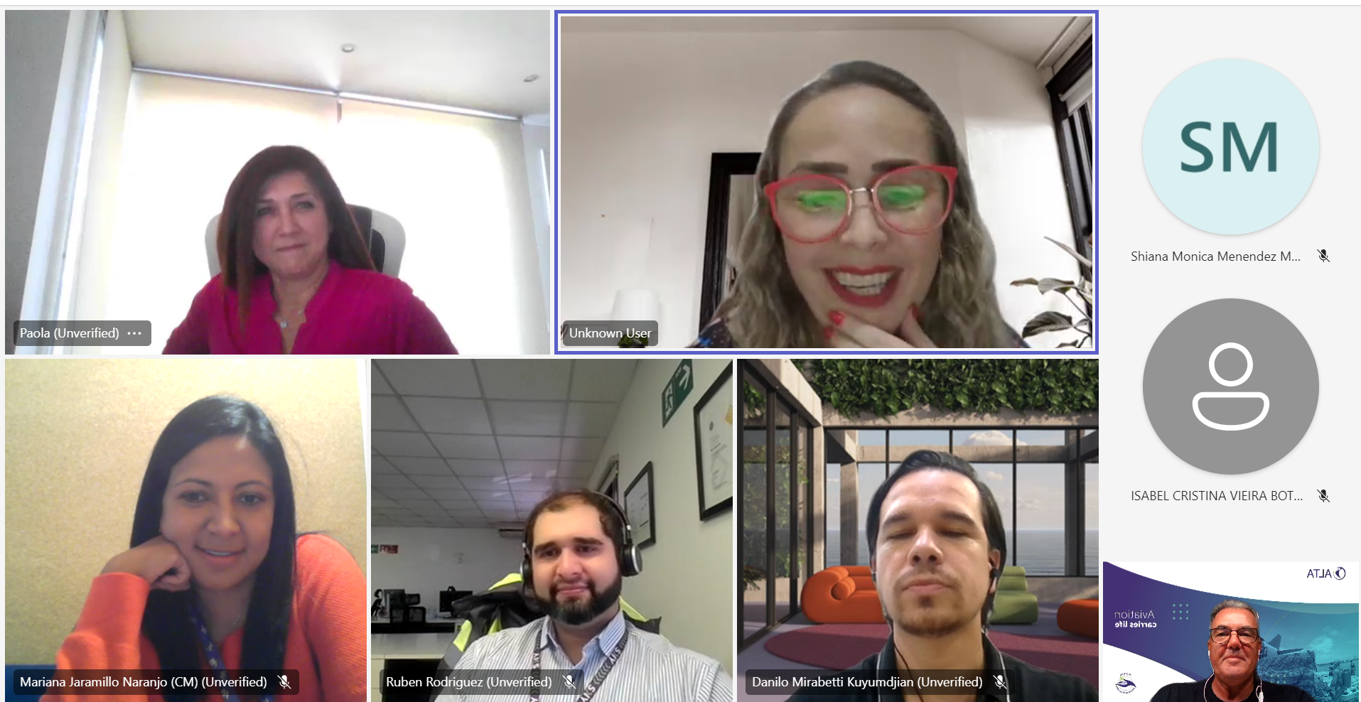

On April 10th, the ALTA Cabin Safety Group met virtually for the first time to address matters of common interest to the region. The Group is part of ALTA's Safety and Flight Operations Committee.
The main objectives of the new group are to share lessons learned, best practices, and to discuss topics relevant to Cabin Safety.
During the meeting, the group's vision and objectives were presented, as well as the best practices related to Turbulence and portable electronic devices (PED) on board.
A special thanks to Paola Martinez, Head of Cabin Safety at LATAM Airlines, and Alessandra Costa, Cabin Safety Coordinator at LATAM Airlines Brazil, for their encouragement and dedication to the group`s work.
Paola and Alessandra voluntarily accepted the challenge of being the Chairs of the group until next year. Both are renowned professionals with deep knowledge of the subject.
-----------------------------------
El 10 de abril, el Grupo de Cabin Safety de ALTA se reunió virtualmente por primera vez para abordar asuntos de interés común para la región. El Grupo forma parte del Comité de Safety y Flight Operations de ALTA.
Los principales objetivos del nuevo grupo son compartir lecciones aprendidas, mejores prácticas y discutir temas relevantes para Cabin Safety.
Durante el encuentro se presentó la visión y objetivos del grupo, así como las mejores prácticas relacionadas con Turbulencias y dispositivos electrónicos portátiles (PED) a bordo.
Un agradecimiento especial a Paola Martinez, Head of Cabin Safety de LATAM Airlines, y Alessandra Costa, Coordinadora de Cabin Safety de LATAM Airlines Brasil, por su estímulo y dedicación al trabajo del grupo.
Paola y Alessandra aceptaron voluntariamente el desafío de ser las Chairs del grupo hasta el próximo año. Ambas son reconocidas profesionales con profundo conocimiento del tema.

